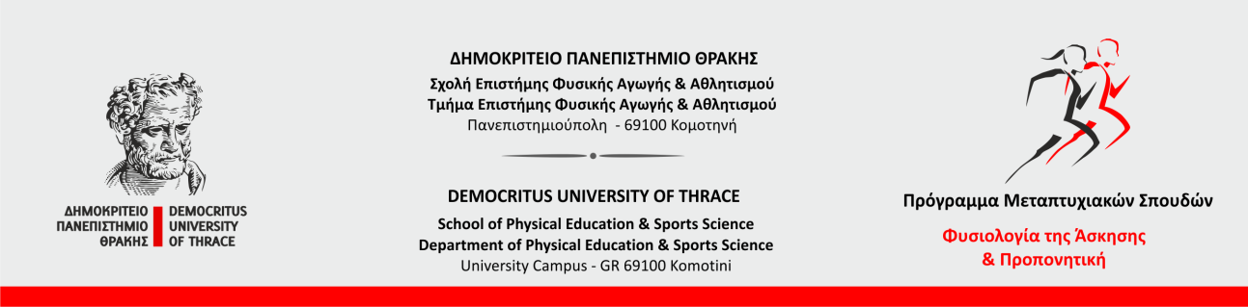

Δημόσια υποστήριξη
Μεταπτυχιακών Διπλωματικών Εργασιών

Η δημόσια υποστήριξη ενώπιον της τριμελούς εξεταστικής επιτροπής των ολοκληρωμένων Μεταπτυχιακών Διπλωματικών Εργασιών (Μ.Δ.Ε.), βάσει απόφασης της Συντονιστικής επιτροπής (Συν. αριθ. 4/27.01.2022), θα διεξαχθεί την Παρασκευή 30 Σεπτεμβρίου 2022
σύμφωνα με το παρακάτω πρόγραμμα:

Ώρα 09:00-09:30: Γιαννουλάκης Νικόλαος (Α.Μ. 13050)
Τίτλος Μ.Δ.Ε.: Ανάλυση του προφίλ των επιθετικών μεταβάσεων σε αγώνες ποδοσφαίρου υψηλού επιπέδου.
Τριμελής εξεταστική επιτροπή: Σμήλιος Η., Μπογδάνης Γ., Παραδείσης Γ.

Ώρα 09:30-10:00: Μπατζάκας Κομνηνός (Α.Μ. 13060)
Τίτλος Μ.Δ.Ε.: Η επίδραση της ωρίμανσης στη φυσική κατάσταση νεαρών ποδοσφαιριστών.
Τριμελής εξεταστική επιτροπή: Αυλωνίτη Α., Χατζηνικολάου Α., Δούδα Ε.

Ώρα 10:00-10:30: Ρόζος Θεόφιλος (Α.Μ. 13055)
Τίτλος Μ.Δ.Ε.: Προσαρμογές με την προπόνηση αντοχής δεικτών της σύστασης σώματος και της γωνίας φάσης σε νεαρούς ενήλικες και μησήλικες άντρες.
Τριμελής εξεταστική επιτροπή: Χατζηνικολάου Α., Σμήλιος Η., Αυλωνίτη Α.

Ώρα 10:30-11:00: Λούλος Λουκάς (Α.Μ. 13043)
Τίτλος Μ.Δ.Ε.: Μελέτη παραμέτρων φυσικής απόδοσης σε ποδοσφαιριστές της Super League σε συνάρτηση με το αποτέλεσμα του αγώνα.
Τριμελής εξεταστική επιτροπή: Χατζηνικολάου Α., Ισπυρλίδης Ι., Αυλωνίτη Α.

Για τη συμμετοχή σας στις παρουσιάσεις ακολουθήστε τον παρακάτω σύνδεσμο:
https://teams.microsoft.com/l/meetup-join/19%3ameeting_NWFjMWNhMWYtMDUwMi00ZTExLWJhZjMtMjg3YWMwNDM2N2Q0%40thread.v2/0?context=%7b%22Tid%22%3a%228035113d-c2cd-41bd-b069-0815370690c7%22%2c%22Oid%22%3a%22ba2bff85-9623-42d6-998f-5afaafffabe9%22%7d

